SENIORKLUBBENS ÅBNINGSTURNERING 2015
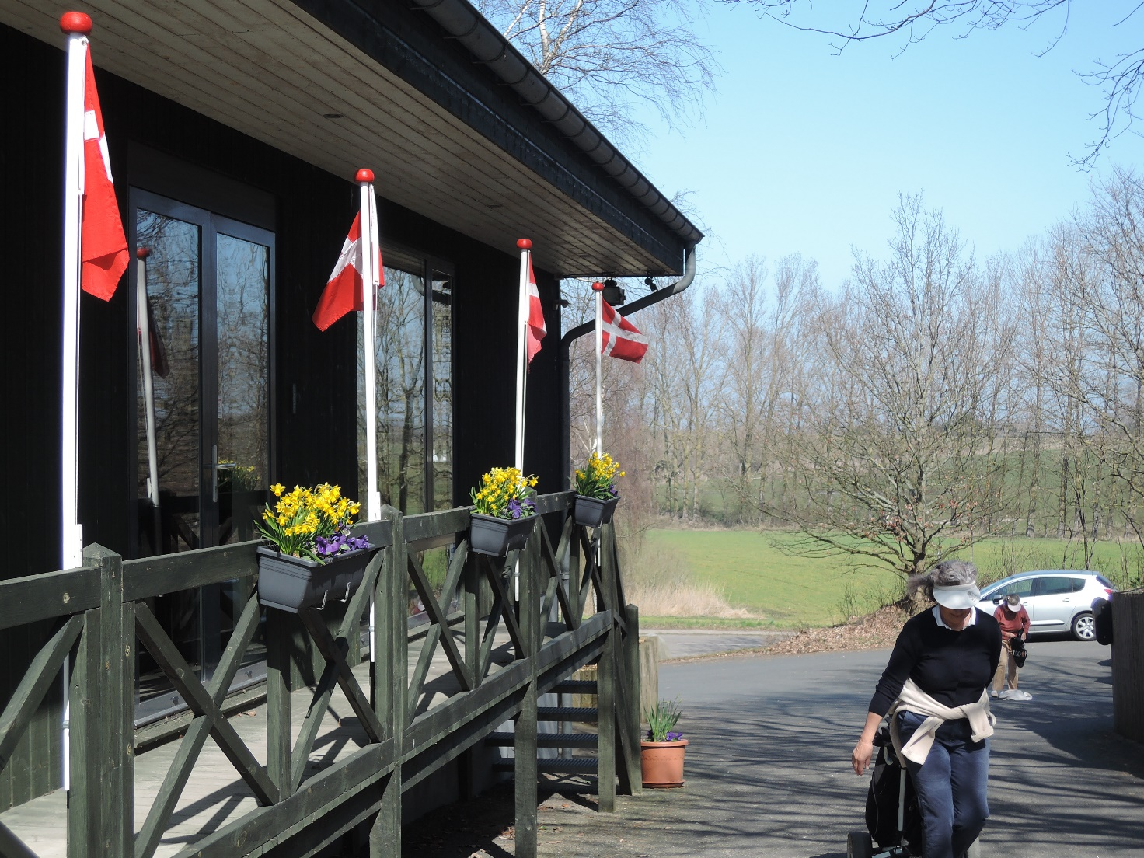

Fredag 10.april kl. 13.30 mødte 74 spillere op i godt humør og flot solskinsvejr. Flagene var oppe, og medlemmerne var rede til sæsonstart.
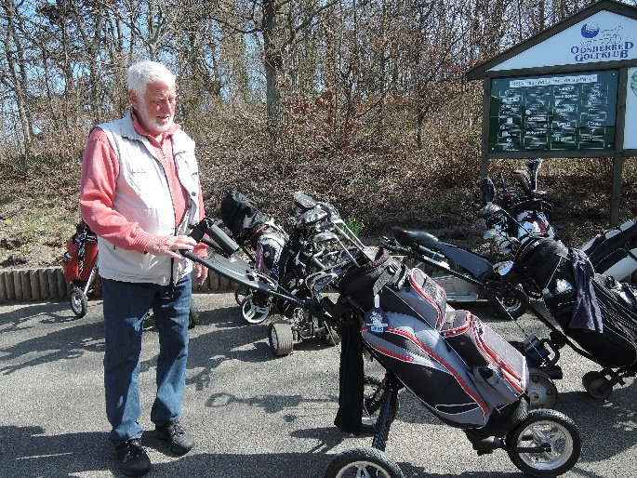 | 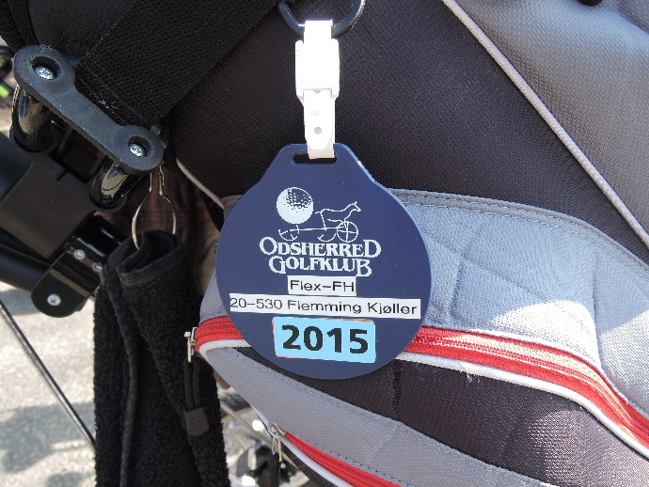

Formand Kalle Schrøder bød velkommen til alle med et særligt velkommen til 7 nye medlemmer.

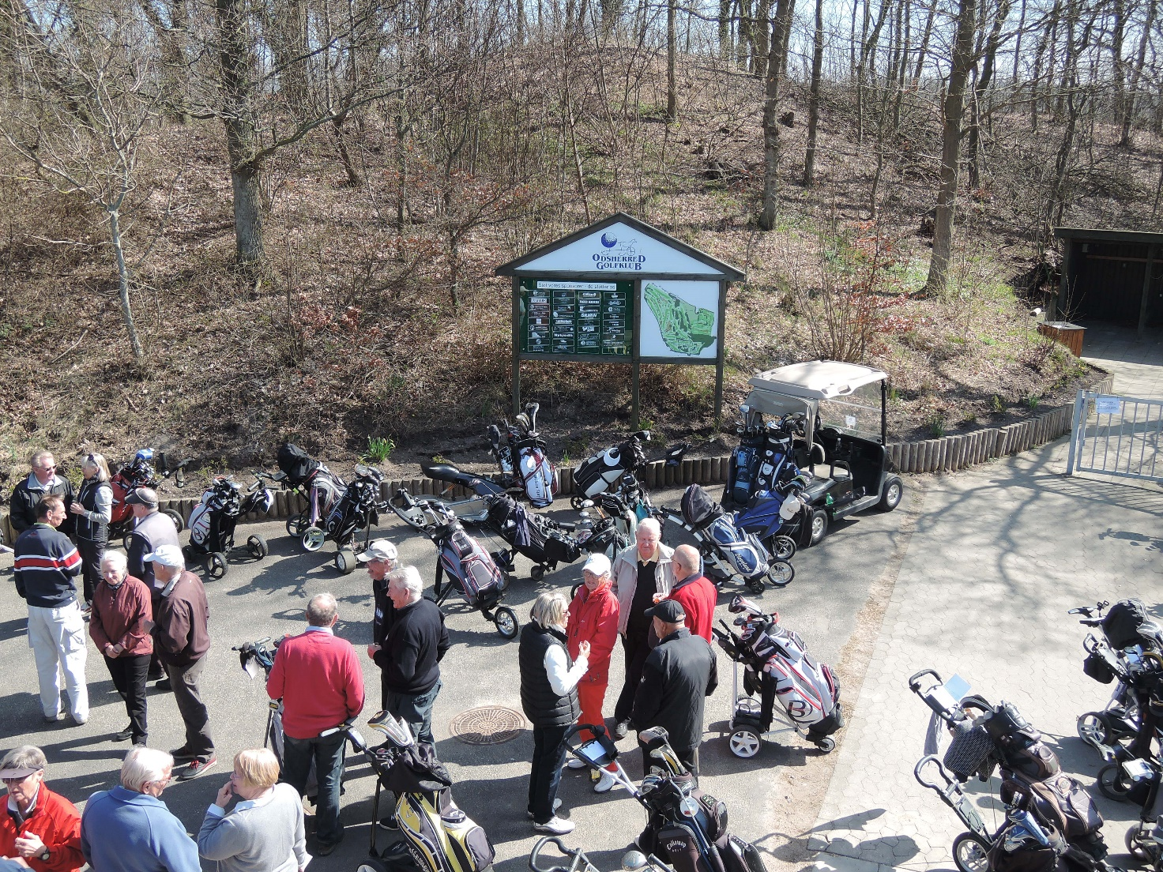

Traditionen tro spillede vi en 9-hullers foursome. Spillet gled stille og roligt, og spillerne så ud til at have tid til både at hyggesnakke og hvile sig undervejs.
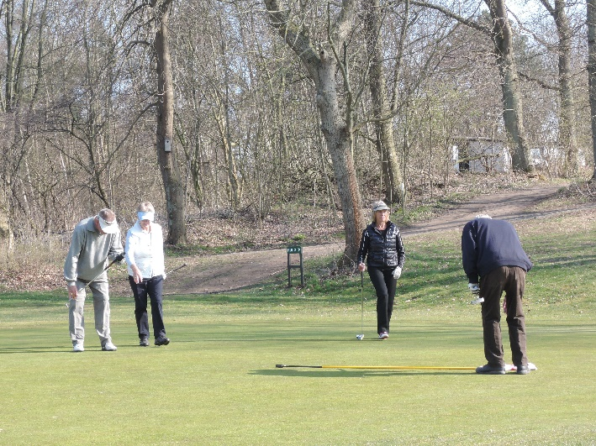 | 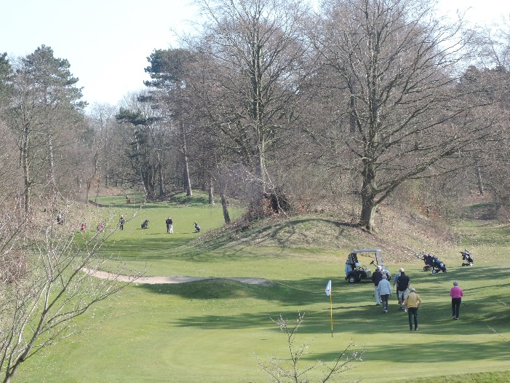
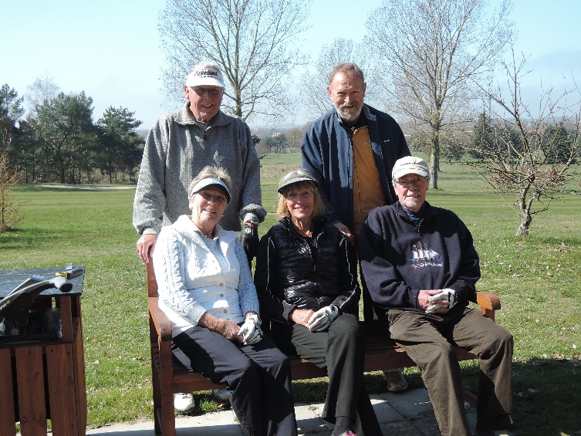 | 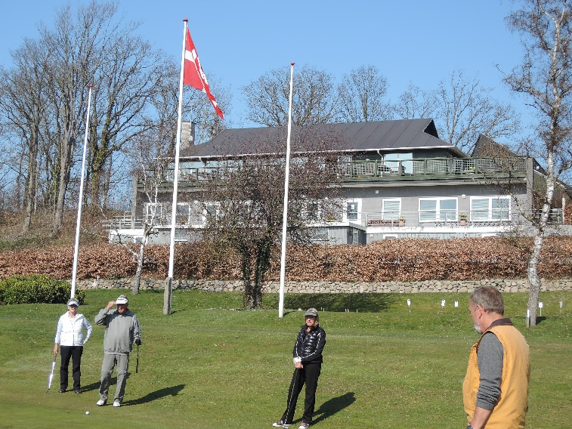

Efter spillet og aflevering af scorekort samledes man på terrassen for at nyde en enkelt øl og drøfte dagens resultater.
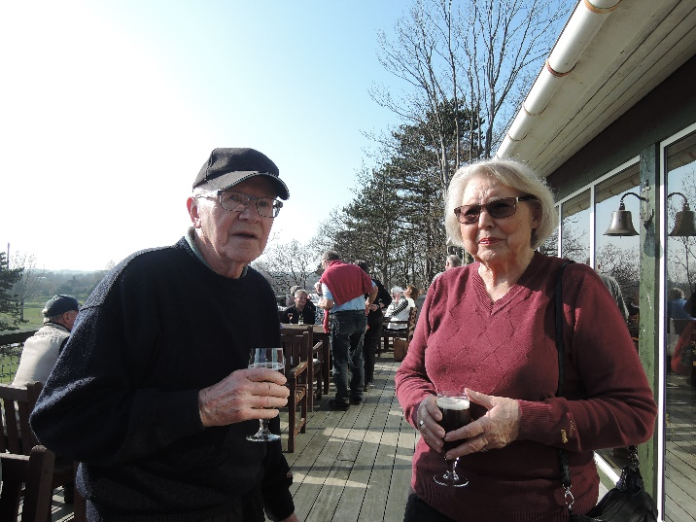 | 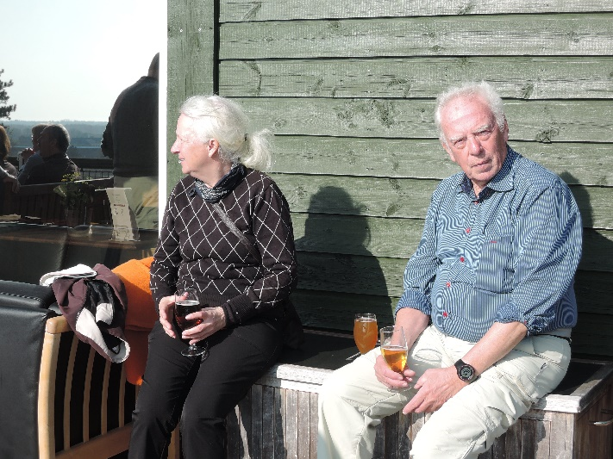

Vinderne blev
1.plads med 22 point  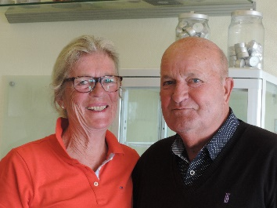  Dorte & Ole Schmidt | 2.plads med 21 point  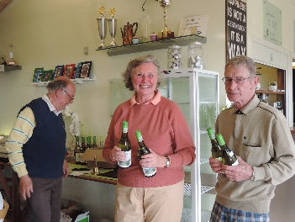  Alice Waldner & Benny Nielsen | 3.plads med 19 point  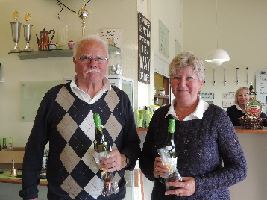  Lene & Ole Knudsen | 4.plads med 18 point  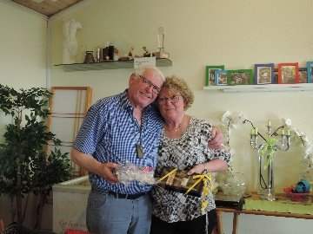  Winnie & Flemming Bech

Der var også klappepræmier. En særlig tak herfor fra referenten.
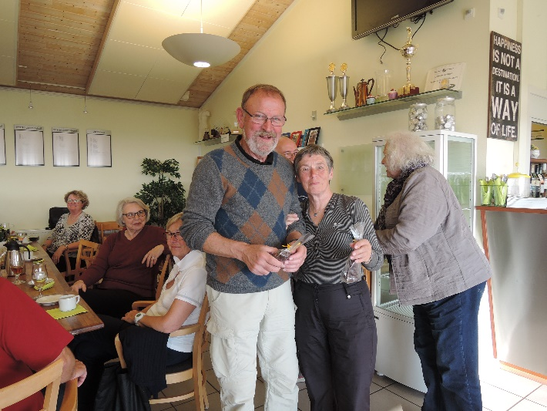Jonna Pedersen & Jørgen Krampau | 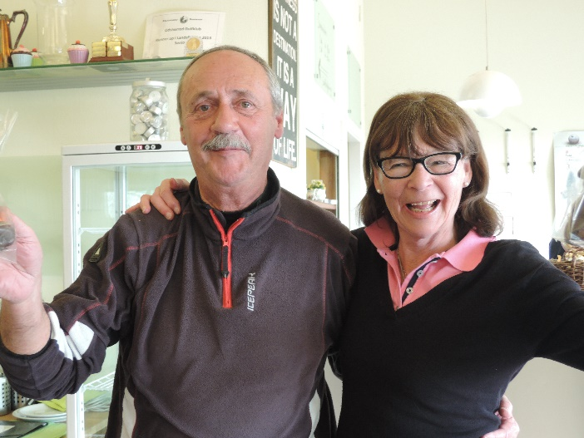  Winnie & Ole Jørgensen

Præmierne blev sponsoreret af Hotel HøjbySø og Fru Hansen.

Efter middagen, der bestod af hakkebøf med kartofler, surt og salat efterfulgt af kaffe og chokolader, var der medlemsmøde.
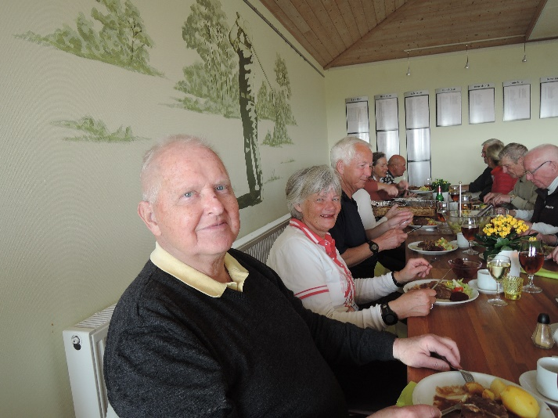 | 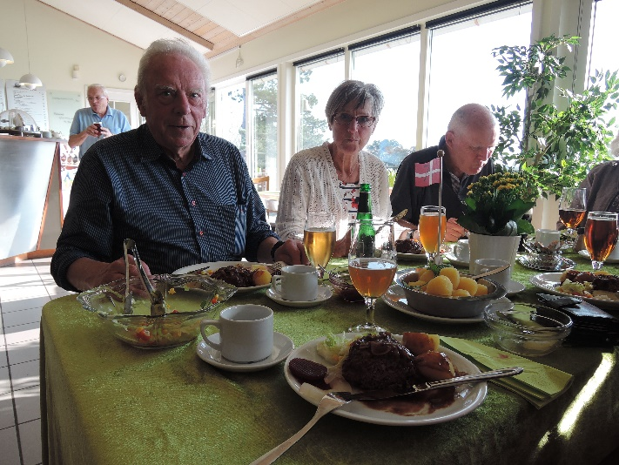

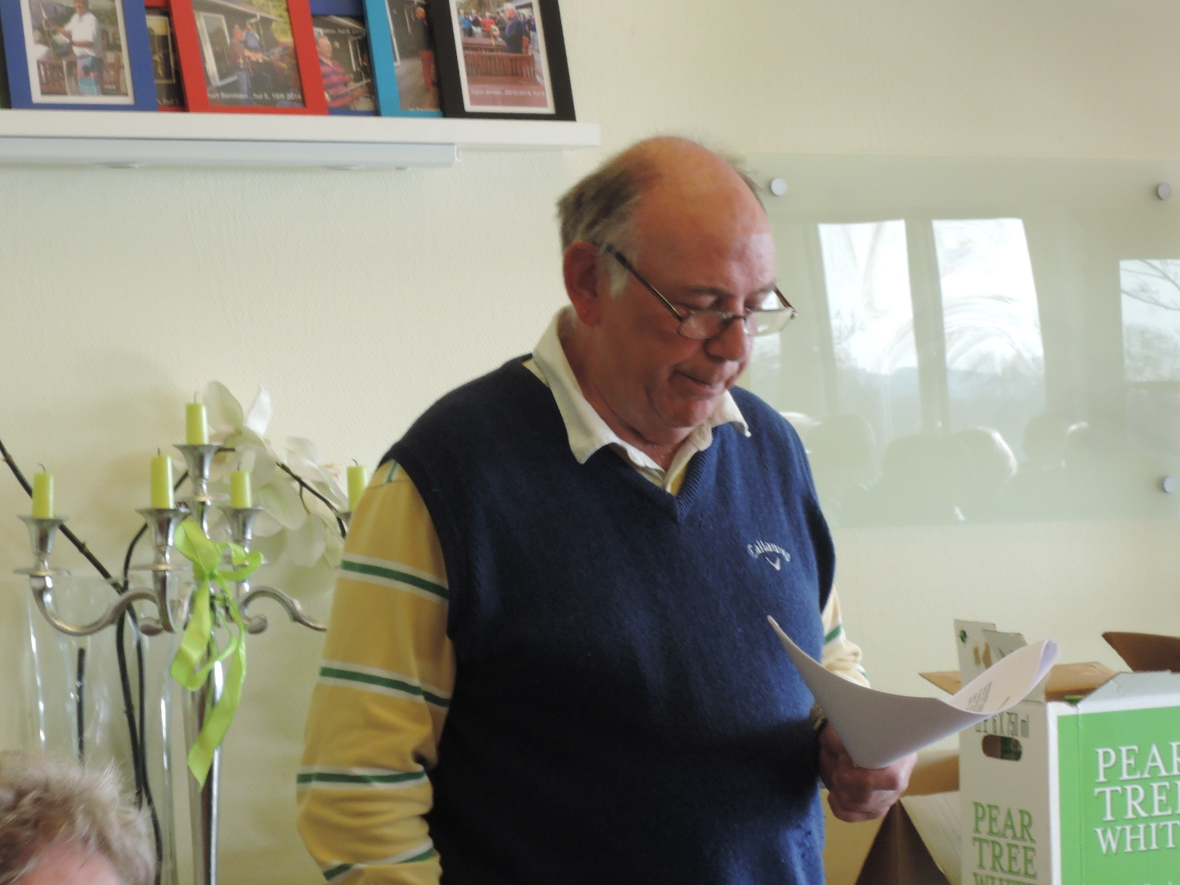

Formanden orienterede om sæsonen
- Den 23.september har Seniorklubben 10-års jubilæum. Dette fejres i forbindelse med sommerfesten 7.august, så sæt allerede nu kryds i kalenderen for en festlig aften.
- Hjemmesiden er blevet moderniseret i løbet af vinteren af Eva og Jørgen.
- Orientering om Senior Open. Se hjemmesiden.
- Orientering om Tysklandsturen i august. Se hjemmesiden.
- Orientering om High/ Low. Se hjemmesiden.
- Orientering om 3-kant turneringen. Se hjemmesiden.
- Hurtigere golf- bedre golf
Dette tema vil der blive fokuseret meget på i sæsonen 2015. DGU har lavet en pjece med 4 enkle råd, som vil sikre et bedre tempo og godt flow på banen. I Odsherred må en golfrunde (18 huller) max. tage 4 tim 30 min for en 4-bold. For at sikre dette, vil spilleren med laveste handicap komme til at fungere som holdkaptajn og derved få ansvaret for at sikre et bedre tempo med udgangspunkt i de 4 råd.
Overordnet er de 4 råd:
  - Vent med at gå ud på første hul til jeres udslagstid
  - Slå ud før der skrives
  - Vær klar til at spille
  - Hold øje bagud
En uddybelse af de 4 råd kan læses på Seniorklubbens hjemmeside under punktet Nyt fra bestyrelsen.
To minutter sparet ved hvert teested vil forkorte runden med 36 minutter. Det er håbet hen ad vejen at komme ned på 4 timer for en golfrunde om fredagen.
- Golfvogne til 100 kr. Som noget nyt vil det være muligt for Seniorklubbens medlemmer at bestille vogne til fredagsgolfen på forhånd. Bestillingen kan kun foretages torsdag kl.12.00 – 15.00, og der kan max. bestilles 5 vogne under denne ordning.
- Fredagsgolf
  - Regulering af handicap vil begynde fredag 8.maj, indtil da er runderne ikke tællende.
  - Tilmelding skal ske via Golfbox. Proceduren er beskrevet på hjemmesiden.
  - Tilmeldingsperioden er fra lørdag kl. 8.00 til onsdag kl. 12.00, og der bliver ikke længere opsat liste i medlemsgangen.
  - Startlisten kan ses på Golfbox. I løbet af torsdagen vil den blive ophængt i medlemsgangen, men ikke ved 1.teested.
  - Resultatet kan ses på såvel Golfbox som hjemmesiden.
  - Kaptajn for bolden er spilleren med laveste handicap.
  - For Kortbanens vedkommende er der ingen ændringer i tilmeldingsproceduren i forhold til sidste år.
Formanden afsluttede mødet med ønsket om en god golfsæson for alle.

12.april 2015 Jonna Pedersen

